Pracovní list – 7. 3. 2022
Odpovězte prosím na následující otázky, pracujte ve dvojicích (rozdělení dvojic je stejné, jako při měření sluchu). Kontrolu pracovního listu provedeme společně ve výuce v pondělí 14. 3. 2022.

- Zaznamenejte do uvedeného formuláře prahovou křivku pro P a L ucho odpovídající oboustranné percepční nedoslýchavosti (symetrická vada). Výsledky měření v rámci tónové audiometrie odpovídají reakcím 500Hz - 60dB, 1000Hz - 75dB, 2000Hz - 85dB, 4000Hz - 90dB. O jaký typ křivky se jedná?

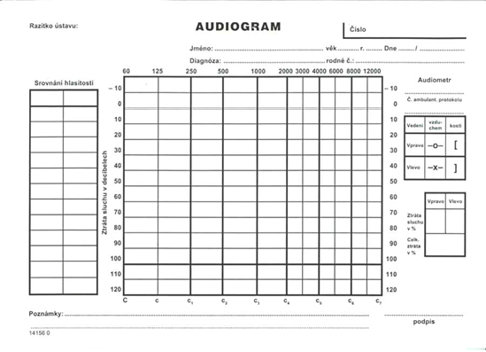

- Co je to telemetrická BERA a jak probíhá?

- Velmi stručně charakterizujte, na jakém principu funguje vyšetření BERA:

- V čem spočívají největší úskalí vyšetření BERA?

- Jaké subjektivní zkoušky sluchu bývají užívány u dětí pro doplnění výsledků BERA?

- Vypište prosím typické reakce dítěte na sluchové (zvukové) podněty ve věkovém období 0-4 měsíce:

- Stručně charakterizujte pojem tonotopika (tonotopické uspořádání ve vnitřním uchu – v hlemýždi):

